好 书 推 荐

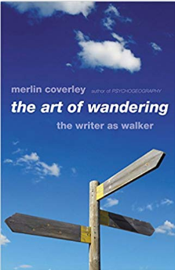
中文书名：《漫游的艺术：作为行者的作家》
英文书名：THE ART OF WANDERING: The Writer as Walker
作 者：Merlin Coverley
出 版 社：Oldcastle Books
代理公司：Biagi/ANA/Vicky Wen
页 数：256页
出版时间：2012年10月
代理地区：中国大陆、台湾
审读资料：电子稿
类 型：大众社科

内容简介：

莫林•考弗雷博士（Dr. Merlin Coverley）的作品历来是老城堡出版社（Oldcastle Books）的畅销著作，广受好评与推崇，它们蕴含的智慧在坊间传送。

《漫游的艺术》是一部历史，这个历史的主体是有趣而奇怪的一群人——作为“行者”的作家。古希腊的著名哲学家之中就有了这种另类人物，自此以降到20世纪的伦敦、巴黎、纽约街头，这种行者作家的足迹隐隐可见。当然，他们已经经历了几个世纪的蜕变，这种行者作家已经从哲学家与浪漫主义者变身为实验派作家与激进分子。行走与漫游概念，其实是触及灵魂深处的。正因为此，它才如此深入地渗透在许多大作家的骨髓之中，例如马克•吐温，黑塞，威尔•塞尔夫，库麦克•麦卡锡，彼特•阿克罗埃德，布鲁斯•查特文，温斯顿•格鲁姆，伊安•弗雷泽——这个名单很长很长，上面的名字很辉煌。

从朝圣者到步行者，从都市漫游人到街头潜行者，无论称谓如何，行走都是他们始终不变的特征，他们创造了一个文学传统，一个骑跨哲学与诗歌，小说与政论的传统。

作者简介：

作者莫林·考弗雷（Merlin Coverley）为自由撰稿人，畅销书作家，作品《心理地理与伦敦的写作》名噪一时。

谢谢您的阅读！
请将回馈信息发至：文清（Vicky Wen）
安德鲁﹒纳伯格联合国际有限公司北京代表处
北京市海淀区中关村大街甲59号中国人民大学文化大厦1705室
邮编：100872
电话：010-82449185 传真：010-82504200
网址：www.nurnberg.com.cn
微博：http://weibo.com/nurnberg
豆瓣小站：http://site.douban.com/110577/
微信订阅号：ANABJ2002

